

Centro Universitário do Distrito Federal - UDF
Bacharel em Ciência da Computação

Relatório Final:
Lógica Fuzzy Impactando Semáforos Inteligentes

Prof.ª Dra. Leticia Toledo Maia Zoby

Alunos:
Carla Braga

Brasília
2024

LISTA DE ILUSTRAÇÕES

Figura 1 - Componentes Físicos……………………………….......................................8
Figura 2 - Circuito Lógico Semáforo.............................................................................8
Figura 3 - Criando as variáveis e os gráficos……………….........................................12
Figura 4 - Criação de 5 regras difusas........................................................................12
Figura 5 - Simulando o controlador Fuzzy.…………………........................................13
Figura 6 - Definindo os valores dos antecedentes do cenário 1..................................14
Figura 7 - Definindo os valores dos antecedentes do cenário 2..................................14
Figura 8 - Definição do grau de pertinência da densidade de tráfego (Cenário 1)…...16
Figura 9 - Definição do grau de pertinência do tempo de espera (Cenário 1)…........ 16
Figura 10 - Classificação da consequente duração sinal verde (Cenário 1).............. 17
Figura 11 - Definição do grau de pertinência da densidade de tráfego (Cenário 2)... 18
Figura 12 - Definição do grau de pertinência do tempo de espera (Cenário 2)............19
Figura 13 - Classificação da consequente duração sinal verde (Cenário 2)................19

LISTA DE QUADROS

Quadro 1 - Classificação do conjunto de cenários………………………………………15

SUMÁRIO
1. INTRODUÇÃO 5
2. TRABALHOS CORRELATOS 6
3. PROJETO E PLANEJAMENTO 7
3.1 CONTEXTO DE APLICAÇÃO 7
3.2 METODOLOGIA DE TRABALHO 7
3.3 SIMULAÇÃO ARQUITETURA DO SEMÁFORO 8
3.4 MODELAGEM DA LÓGICA FUZZY 9
3.5 VARIÁVEIS LINGUÍSTICAS 9
3.6 MÉTODO DE FUZZIFICAÇÃO 10
3.7 FUNÇÕES DE PERTINÊNCIA 10
3.8 REGRAS FUZZY 11
4. IMPLEMENTAÇÃO 11
5. TESTES E AVALIAÇÃO 13
5.1 CENÁRIOS DE TESTE 13
5.2 RESULTADOS DOS TESTES 14
5.3 ANÁLISE CRÍTICA 20
6. CONCLUSÃO 21
REFERÊNCIAS 23

1. INTRODUÇÃO
O objetivo deste projeto é desenvolver um sistema de semáforos inteligentes utilizando a técnica de Lógica Fuzzy para otimizar o fluxo de tráfego em cruzamentos urbanos, visando reduzir os tempos de espera e melhorar a fluidez do tráfego. Este sistema inovador buscará adaptar-se em tempo real às condições de trânsito, proporcionando uma experiência mais eficiente e segura para todos os usuários da via.
Objetivos específicos:
- Reduzir o tempo de espera nos semáforos;
- Diminuir congestionamentos durante os horários de pico;
- Melhorar a eficiência do fluxo de tráfego em cruzamentos movimentados;
- Aumentar a segurança de pedestres e ciclistas;
- Reduzir a emissão de poluentes devido ao tráfego parado;
- Integrar o sistema com outros dispositivos e tecnologias de cidades inteligentes, como câmeras de vigilância e sensores de tráfego.
A gestão eficiente do tráfego é um desafio crucial para as cidades inteligentes. Semáforos inteligentes, que ajustam dinamicamente seus tempos de sinalização com base nas condições reais do tráfego, têm o potencial de:
- Melhorar significativamente a mobilidade urbana;
- Reduzir os congestionamentos;
- Otimizar o consumo de combustível dos veículos;
- Proporcionar dados em tempo real para análise e melhoria contínua do sistema de tráfego.
Este projeto também incluirá a implementação de uma interface de controle centralizada, onde operadores e sensores poderão monitorar e ajustar os semáforos conforme necessário. A combinação de Lógica Fuzzy com tecnologias emergentes permitirá uma abordagem mais adaptativa e responsiva na gestão do tráfego urbano.

2. TRABALHOS CORRELATOS
A proposta de implantação de semáforos inteligentes pretende acalmar a ascensão do tráfego automobilístico durante horários de pico ou eventos imprevistos. Esses semáforos utilizam fontes de dados e informações em tempo real para decidir o fluxo de tráfego autonomamente, retornando ao ciclo pré-programado em caso de falhas. Tal tecnologia não só aprimora a infraestrutura existente, mas também traz benefícios ambientais, como a redução da emissão de gases nocivos e menor uso de combustíveis fósseis, além de melhorar o bem-estar público. Algoritmos de Machine Learning, como árvores de decisão, são possíveis implementações para essa IA (ROCHA, 2021).
Em um estudo específico, o desenvolvimento de um sistema inteligente de controle de semáforos utilizando Lógica Fuzzy foi explorado para melhorar o fluxo de tráfego em vias urbanas, especialmente durante horários de pico. A Lógica Fuzzy, escolhida por sua capacidade de lidar com incertezas e variáveis não-quantificáveis, simula a tomada de decisão humana. Dados de tráfego coletados em cruzamentos da cidade de Bauru-SP foram utilizados para a simulação e avaliação da eficácia do sistema proposto (SILVA et al., 2019).
Outro estudo aborda a utilização de algoritmos e sensores ultrassônicos em semáforos inteligentes para ajustar dinamicamente os tempos de ciclo com base nas condições reais do tráfego, otimizando a eficiência e segurança viária. A detecção de pedestres é destacada como uma funcionalidade crucial para melhorar a segurança e a fluidez do tráfego. A aplicação dessas técnicas de IA não só resolve problemas práticos de tráfego, mas também demonstra o potencial da IA em melhorar a qualidade de vida nas cidades (REGO, 2017).
Com o uso de um sistema inteligente, espera-se apresentar valores com maior exatidão para o volume de carros desejados, acionando um tempo de espera mais adequado. Tendo a utilização de sensores de presença promove a acessibilidade no caso de deficientes visuais que não conseguem ter acesso ao botão. Esses sensores enviaram o sinal ao controlador, que faz o uso dessa informação e envia o comando ao semáforo e emitem um efeito sonoros para informar ao pedestre que ele foi detectado (REGO, 2017).

3. PROJETO E PLANEJAMENTO

3.1 CONTEXTO DE APLICAÇÃO
O projeto será aplicado no contexto de cruzamentos urbanos em cidades inteligentes, focando na otimização da sinalização semafórica para melhorar o fluxo de tráfego.

3.2 METODOLOGIA DE TRABALHO
- Pesquisa e Levantamento de Dados: Estudo de trabalhos correlatos e coleta de dados de tráfego.
- Definição das Variáveis Linguísticas: Identificação das variáveis de entrada e saída.
- Modelagem da Lógica Fuzzy: Criação das regras fuzzy e escolha das funções de pertinência.
- Implementação: Desenvolvimento do sistema fuzzy em Python utilizando a biblioteca scikit-fuzzy.
- Testes e Avaliação: Testar o sistema em cenários simulados e avaliar o desempenho.

3.3 SIMULAÇÃO ARQUITETURA DO SEMÁFORO
A Figura abaixo exibe componentes físicos, para o levantamento do sistema pesquisado, podendo trazer um possível cenário de um semáforo, que está sendo proposto. Sendo necessário utilizar sensores de presença para detecção de veículo e pedestre. Sendo capaz de promover a acessibilidade no caso de deficientes visuais, que não conseguem ter acesso ao botão.
Figura 01 – Componentes Físicos
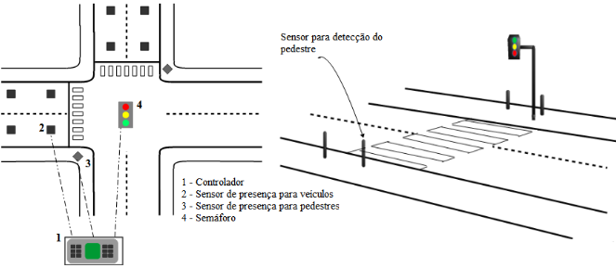Fonte: REGO (2017).
A Figura 2 apresenta o circuito lógico de LEDs que simula as luzes do semáforo com o sensor ultrassônico.
Figura 02 – Circuito Lógico Semáforo
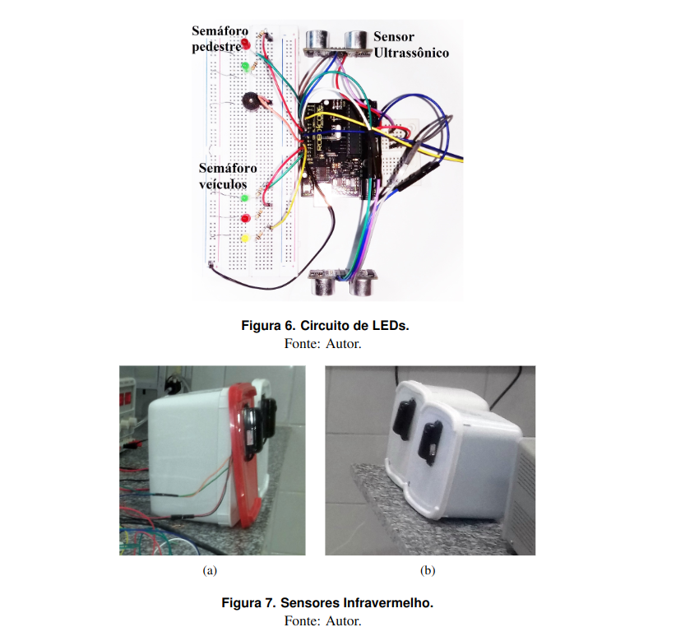
Fonte: REGO (2017).

3.4 MODELAGEM DA LÓGICA FUZZY
A modelagem e controle fuzzy de sistemas são técnicas que permitem o tratamento rigoroso de informações qualitativas. Baseada no conceito de conjuntos fuzzy, a lógica fuzzy serve como fundamento para o desenvolvimento de métodos e algoritmos de modelagem e controle de processos. Essa abordagem facilita a redução da complexidade no projeto e na implementação de sistemas, oferecendo soluções eficazes para problemas de controle que eram intratáveis por técnicas clássicas.

3.5 VARIÁVEIS LINGUÍSTICAS
Implementação
- Entrada 1: Densidade do Tráfego – 0 a 10 Grau de Densidade de Engarrafamento
  - Valores: Baixa, Média, Alta
    - Baixa: 0 - 3
    - Média: 2 - 7
    - Alta: 6 – 10

- Entrada 2: Tempo de Espera – 0 a 9 Minutos
  - Valores: Baixo, Médio, Alto
    - Baixo: 0 - 3
    - Médio: 2 - 6
    - Alto: 5 - 9

- Saída: Duração do Sinal Verde – 0 a 8 Minutos
  - Valores: Baixa, Média, Alta
    - Baixa: 0 – 2
    - Média: 1,5 - 4
    - Alta: 3 - 8

3.6 MÉTODO DE FUZZIFICAÇÃO
Foi utilizado o método de fuzzificação Mamdani, que é adequado para sistemas de controle.
Uma regra se (antecedente) então (consequente) é definida pelo produto cartesiano fuzzy dos conjuntos fuzzy que compõem o antecedente e o consequente da regra. O método de Mamdani agrega as regras através do operador lógico OU, que é modelado pelo operador máximo e, em cada regra, o operador lógico E é modelado pelo operador mínimo (Jafelice et al, 2012). Veja as regras a seguir em um exemplo genérico:
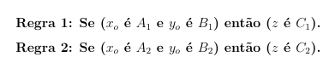
O método de Mamdani utiliza dados linguísticos no processo de inferência, tanto na causa quando na consequência, facilitando a interpretação devido a sua natureza intuitiva e estrutura simples.

3.7 FUNÇÕES DE PERTINÊNCIA

- Densidade do Tráfego: Função Triangular
- Tempo de Espera: Função Triangular
- Duração do Sinal Verde: Função Trapezoidal

3.8 REGRAS FUZZY

- Se a densidade do tráfego é alta e o tempo de espera é longo, então a duração do sinal verde é longa.
- Se a densidade do tráfego é alta e o tempo de espera é médio, então a duração do sinal verde é longa.
- Se a densidade do tráfego é média e o tempo de espera é médio, então a duração do sinal verde é média.
- Se a densidade do tráfego é média e o tempo de espera é curto, então a duração do sinal verde é curta.
- Se a densidade do tráfego é baixa e o tempo de espera é curto, então a duração do sinal verde é curto.

4. IMPLEMENTAÇÃO
Em virtude da magnitude que é o impacto da mobilidade urbana dentro de um dos requisitos para uma boa qualidade vida, foi posto que a implementação da lógica Fuzzy dentro de um semáforo tradicional, pré-determinado, pode torná-lo um semáforo inteligente, visto que com o auxílio de dados, Internet das Coisas e sensores disponíveis, ele consegue fazer cálculos e tomar decisões em tempo real de acordo com o tráfego local, decidindo se irá abrir ou fechar a passagem ou o quanto de tempo será necessário, por exemplo, para continuar no sinal vermelho ou dar passagem liberada com o sinal verde.
Por conseguinte, para emular essa simulação de semáforo inteligente que se adapta a as condições de trânsito em tempo real, foi pensado na implementação com a linguagem mais completa de dados atualmente, Python, já que nela existem diversas extensões e bibliotecas que permitem abstrair muitos cálculos, detalhes e nuances que para o fito do projeto são alheios.
Conforme o supracitado, foi importado funcionalidades das bibliotecas numpy e skfuzzy, as quais são voltadas para grandes processamentos de vetores e matrizes multidimensionais, assim como uma vasta coleção de funções matemáticas e de algoritmos que pertencem a lógica Fuzzy. Concomitantemente, essas bibliotecas agilizam e tornam mais compreensível o processo de desenvolvimento deste semáforo, ao primeiro passo que é necessário definir as variáveis de entrada e de saída, por exemplo “densidadeTrafego”, “tempoEsperaSemaforo” e “duracaoSinalVerde”.
Figura 03 – Criando as variáveis e os gráficos
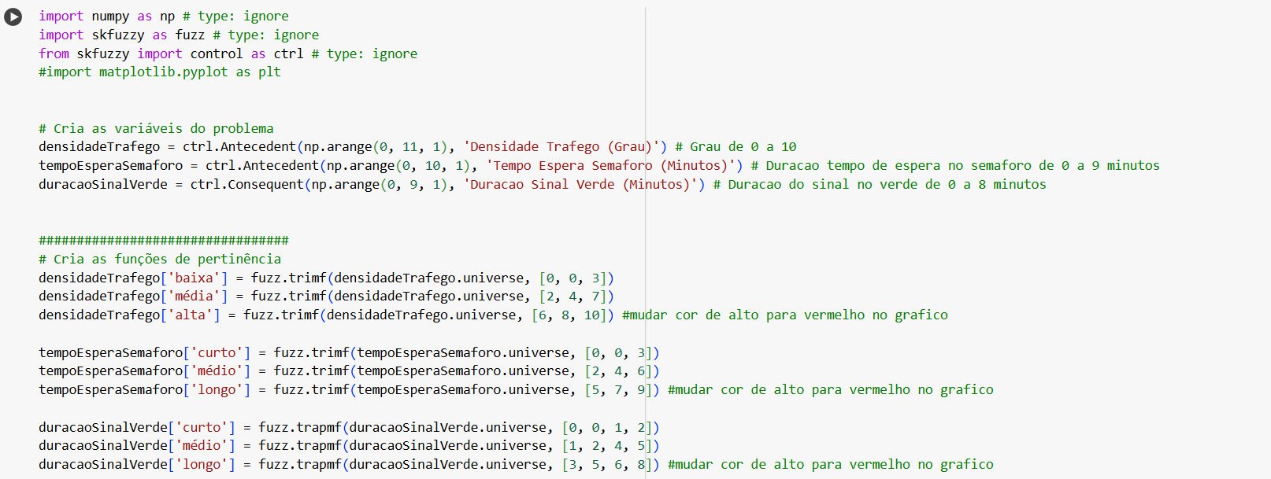Fonte: Elaborado pelos autores (2024).

Como elucidado no trecho de código acima, a declaração, a definição e a entrada dos dados foram feitas de forma simplória com o intuito de ensaiar um projeto de sistemas comercial para a possibilidade de distribuição desses semáforos inteligentes, na execução real de um projeto corporativo é indispensável essa implementação com uma base de dados concreta e cedida com a informação integrada com esses sensores de tráfego, graças à internet das coisas (IoT) é possível calcular esses dados e processá-los em tempo real.
Posteriormente, as regras difusas são definidas, elas que irão ditar os diferentes graus de persistência da interpretação para o tempo de duração do sinal verde.
Figura 04 – Criação de 5 regras difusas
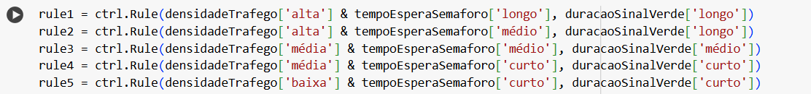 Fonte: Elaborado pelos autores (2024).

Por fim, é preciso computar todas variáveis e regras pois a última parte da implementação do código define esse sistema de controle fuzzy utilizando a biblioteca skfuzzy do Python, após a interpretação das regras, o simulador do sistema de controle é criado usando a classe “ctrl.ControlSystemSimulation”, esse simulador permite exista testes com o sistema com diferentes valores de entrada para observar como ele se comporta, já que ele será responsável por tomar as decisões sobre a duração do sinal verde no semáforo, apoiado no valor das duas entradas “densidadeTrafego” e “tempoEsperaSemaforo”, como é mostrado abaixo:

Figura 05 – Simulando o controlador Fuzzy
Fonte: Elaborado pelos autores (2024).

5. TESTES E AVALIAÇÃO
Para as constatações foi proposto uma solução mais objetiva e coerente, pelo tipo de implementação ser mais abstraída e com os valores de teste pré-definidos.

5.1 CENÁRIOS DE TESTE

- Cenário 1: Alta (6) densidade de tráfego, curto (2) tempo de espera.
- Cenário 2: Alta (8) densidade de tráfego, alto (7) tempo de espera.

Segue a implementação do cenário 1:

Figura 06 – Definindo os valores dos antecedentes do cenário 1
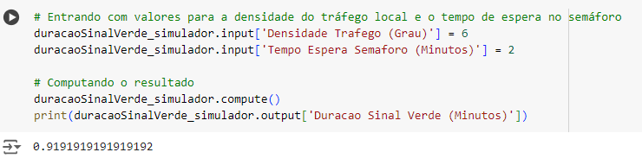
Fonte: Elaborado pelos autores (2024).
Segue a implementação do cenário 2:

Figura 07 – Definindo os valores dos antecedentes do cenário 2
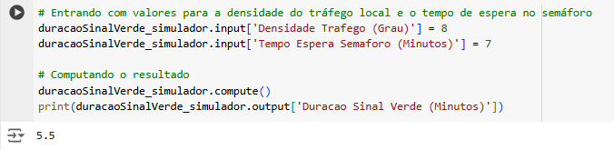Fonte: Elaborado pelos autores (2024).

5.2 RESULTADOS DOS TESTES
- Cenário 1: A duração do sinal verde foi curta (0.91 minutos), pois o fluxo do tráfego já estava razoável, ele apenas pode dar uma pequena mudança para o fluxo permanecer contínuo.
- Cenário 2: A duração do sinal verde foi longa (5.5 minutos), mantendo um fluxo de tráfego constante.

O quadro a seguir demostra a classificação desse conjunto de cenários:

Quadro 1 – Classificação do conjunto de cenários
Cenários/Exemplos | Densidade Tráfego | Tempo Espera | Duração Sinal Verde
Cenário 1 | 6 | 2 | 0.91
Cenário 2 | 8 | 7 | 5.5
Fonte: Elaborado pelos autores (2024).

Na Lógica Fuzzy, os paradoxos podem ser reduzidos a “meias verdades” ou “meias mentiras”, através de uma lógica multivalorada. O verdadeiro (1) e o falso (0) são substituídos por graus de pertinência que podem assumir qualquer valor entre 0 e 1, também conhecido como Conjuntos Ordinários ou Crisp. Por conseguinte, essa lógica será explicada pelos seguintes cenários.

5.2.1 Explicação do cenário 1
É observado dois tipos de gráficos os quais são definidos por especialista, no caso desse estudo é utilizado o gráfico com função triangular para a duas variáveis antecedentes “densidadeTrafego” e “tempoEsperaSemaforo” e outro tipo de gráfico, com função trapezoidal, para o consequente “duracaoSinalVerde”. Neste cenário 1, a saída desejada é de tempo curto (0.91), agora é demonstrar que a mesma saída desejada será igual a saída obtida e corroborada pela sua devida regra.
No gráfico abaixo é observado que a entrada é de grau 6, que encontra apenas o triângulo médio, na entrada de “densidadeTrafego” resultou em um grau de pertinência de aproximadamente 0.3 (≈ 0.3).

Figura 08 – Definição do grau de pertinência da densidade de tráfego (Cenário 1)
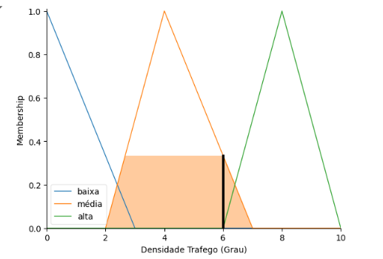
Fonte: Elaborado pelos autores (2024).

Em seguida, no outro gráfico abaixo que a entrada é de 2 minutos, que encontra apenas o triângulo curto, na entrada de “tempoEsperaSemaforo” resultou em um grau de pertinência de aproximadamente 0.35 (≈ 0.35).

Figura 09 – Definição do grau de pertinência do tempo de espera (Cenário 1)
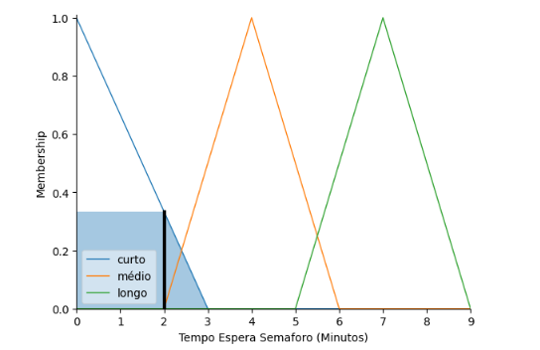
Fonte: Elaborado pelos autores (2024).
Posteriomente, resulta no consequente “duracaoSinalVerde” sendo aproximadamente 0.91 (≈ 0.91).

Figura 10 – Classificação do consequente duração sinal verde (Cenário 1)
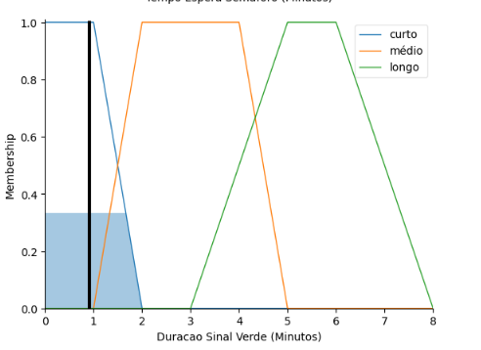
Fonte: Elaborado pelos autores (2024).

Contudo essa saída desejada foi computada e abstraída, mas ainda, para validar essa saída com a saída obtida, o seguinte cálculo de grau de compatibilidade é feito:

Regra(as) compatível(viés):
R4. Se a densidade do tráfego é média E o tempo de espera é curto, então a duração do sinal verde é curta.

R4(Cen1) = mínimo [ 0.3; 0.35 ] = 0.3
Ou seja, única regra correta, a qual corroborou as saídas e classificação, ademais deu o grau de pertinência como 0.3.

5.2.2 Explicação cenário 2:

Neste cenário 2, a saída desejada é de tempo longo (5.5), agora é demonstrar que a mesma saída desejada será igual a saída obtida e corroborada pela sua devida regra.
No gráfico abaixo é observado que a entrada é de grau 8, que encontra apenas o triângulo alto, na entrada de “densidadeTrafego” resultou em um grau de pertinência = 1.

Figura 11 – Definição do grau de pertinência da densidade de tráfego (Cenário 2)
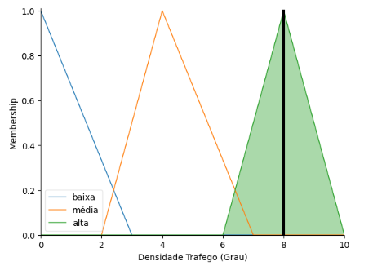 Fonte: Elaborado pelos autores (2024).

Em seguida, no outro gráfico abaixo que a entrada é de 7 minutos, que encontra apenas o triângulo longo, na entrada de “tempoEsperaSemaforo” resultou em um grau de pertinência = 1.

Figura 12 – Definição do grau de pertinência do tempo de espera (Cenário 2)
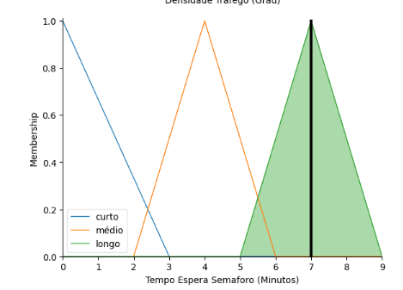
Fonte: Elaborado pelos autores (2024).

Posteriomente, resulta no consequente “duracaoSinalVerde” sendo 5.5.

Figura 13 – Classificação do consequente duração sinal verde (Cenário 2)
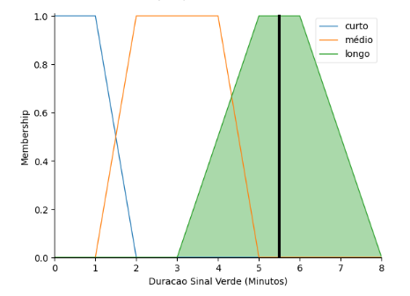
Fonte: Elaborado pelos autores (2024).
Contudo essa saída desejada foi computada e abstraída, mas ainda, para validar essa saída com a saída obtida, o seguinte cálculo de grau de compatibilidade é feito:

- Regra(as) compatível(veis):
R1. Se a densidade do tráfego é alta E o tempo de espera é longo, então a duração do sinal verde é longa.

R1(Cen2) = mínimo [ 1; 1 ] = 1

Ou seja, única regra correta, a qual corroborou as saídas e classificação, ademais deu o grau de pertinência como 1.

5.3 ANÁLISE CRÍTICA
Mesmo o projeto sendo prático, academicamente falando, o sistema de semáforo inteligente com Lógica Fuzzy mostrou-se eficaz em ajustar dinamicamente a duração do sinal verde com base nas pré-condições obtidas do tráfego, que por conseguinte melhora a eficiência do fluxo de veículos nos cruzamentos.
Ele, inclusive, já foi implementado em outras nações como nos EUA, por uma empresa americana que adotou o modelo, a startup Surtrac. Ela realizou um projeto piloto em 50 cruzamentos na cidade de Pittsburgh nos EUA com o intuito de otimizar o tráfego da região (PATEL, 2016). Para isso ela instala sensores com câmeras que capturam os dados do trânsito e para cada instante de tempo é criado um novo plano de tráfego para o cruzamento (MIOVISION, 2024).
É importante ressaltar que há sensores instalados, os quais possuem autonomia para agir de imediato nos semáforos, sem a necessidade da atuação de uma central para tomar a ação. Esse sistema de tomada de decisão local torna o produto realmente escalável, pois as centrais de informação são normalmente o gargalo das soluções de trânsito por possuírem capacidade finita.
Os resultados obtidos nos trechos urbanos em teste foram uma redução de 25% no tempo de viagem e uma redução de 40% do tempo ocioso dos carros (MIOVISION, 2024).

6. CONCLUSÃO
O congestionamento urbano representa um desafio crescente em cidades ao redor do mundo, impactando negativamente a mobilidade, a economia e a qualidade de vida da população. Diante desse cenário, este trabalho propôs o desenvolvimento de um sistema de semáforo inteligente utilizando Lógica Fuzzy para otimizar o fluxo veicular em cruzamentos urbanos.
Simultaneamente, a Lógica Difusa é ferramenta poderosa para lidar com sistemas complexos e incertos, pois permite a modelagem de variáveis linguísticas e a definição de regras de forma intuitiva, características essenciais para a gestão do tráfego. O sistema implementado utiliza sensores de tráfego para coletar dados em tempo real sobre o fluxo de veículos em cada direção do cruzamento.
Nesse prisma, esses dados são então processados pelo sistema fuzzy, que utiliza as variáveis linguísticas "baixo", "médio" e "alto" para representar o volume de tráfego. Com base nas regras fuzzy predefinidas, o sistema determina a temporização ideal para cada sinal do semáforo, otimizando o fluxo veicular e reduzindo os tempos de espera.
O desenvolvimento do sistema de tráfego exigiu uma compreensão profunda dos conceitos da Lógica Fuzzy, bem como a possibilidade de uma futura validação com a integração de sensores de tráfego com esse sistema de controle. Portanto, um dos principais desafios foi a definição precisa das variáveis linguísticas e a formulação das regras fuzzy, que precisam ser coerentes à realidade do tráfego local, e região habitada.
Concomitantemente, futuras pesquisas devem aprimorar o sistema através da integração com algoritmos de aprendizado de máquina, que permitirão o ajuste automático das regras fuzzy com base em dados históricos e em tempo real. Além disso, a expansão do sistema para múltiplos cruzamentos interconectados poderá ampliar ainda mais seus benefícios, ademais, esse sistema de tráfego inteligente também pode ser adaptado para levar em consideração outros fatores relevantes para a mobilidade urbana, como a passagem de pedestres, a ocorrência de acidentes e as condições climáticas.

REFERÊNCIAS
GOMIDE, Fernando; GUDWIN, Ricardo R.; TANSCHEIT, Ricardo. Conceitos fundamentais da teoria de conjuntos fuzzy, lógica fuzzy e aplicações. In: Proc. 6 th IFSA Congress-Tutorials. 1995. p. 1-38. <https://www.researchgate.net/profile/Ricardo-Gudwin/publication/268371800_CONCEITOS_FUNDAMENTAIS_DA_TEORIA_DE_CONJUNTOS_FUZZY_LOGICA_FUZZY_E_APLICACOES/links/5591377908ae47a3490f584b/CONCEITOS-FUNDAMENTAIS-DA-TEORIA-DE-CONJUNTOS-FUZZY-LOGICA-FUZZY-E-APLICACOES.pdf > Acesso em 07 de jun. de 2024

REGO, Rosana Cibely B.; SEMENTE, Rodrigo S. Sistema de controle de semáforo baseado na densidade de tráfego. Canais do Encontro de Computação do Oeste Potiguar ECOP/UFERSA (ISSN 2526-7574), n. 1, 2017. <https://periodicos.ufersa.edu.br/ecop/article/view/7073/652> Acesso em 06 de jun. de 2024.

ROCHA, Anderson Felipe de Melo et al. Implantação de semáforo inteligente como solução na mobilidade urbana. 2021. <https://repositorio.ifpe.edu.br/xmlui/handle/123456789/355> Acesso em 06 de jun. de 2024.

SILVA, Rodrigo Santos; RODRIGUES, Camila Souza; OLIVEIRA, Marcela Lopes. Sistema de Monitoramento e Controle de Qualidade da Água em Tempo Real. Anais do Congresso Nacional de Iniciação Científica - CONIC-SEMESP, 2019. Disponível em: https://conic-semesp.org.br/anais/files/2019/trabalho-1000004719.pdf. Acesso em: 06 jun. 2024.

SOUZA, Osmar. Introdução à Teoria dos Conjuntos Fuzzy, 2010. Disponível em: <https://www.ime.unicamp.br/~valle/PDFfiles/osmar10.pdf>. Acesso em: 06 jun. 2024.

Página Web: Sistema Surtrac. Disponível em: < https://spectrum.ieee.org/pittsburgh-smart-traffic-signals-will-make-driving-less-boring > Acesso em 04 de jun.2024

Página Web: Surtrac. Disponível em: <https://miovision.com/rapidflow/ > Acesso em 04 jun. 2024

Implementação Semáforos Fuzzy. Autoria Própria: https://colab.research.google.com/drive/1VNJNAAS0gg65YxqS3k2DHDZLU6S_Dxhm?usp=sharing

